Parte I : comprensión oral

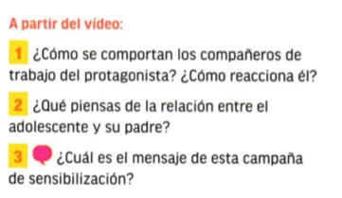
Romper el silencio

Parte II : comprensión escrita

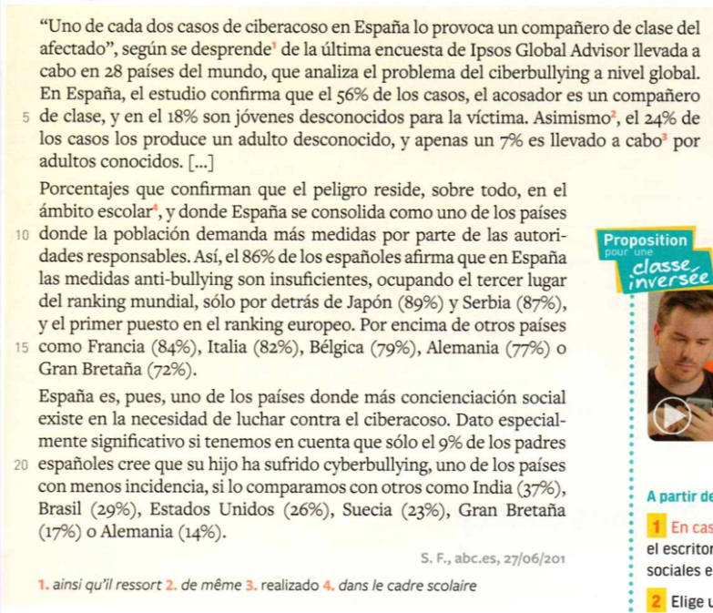

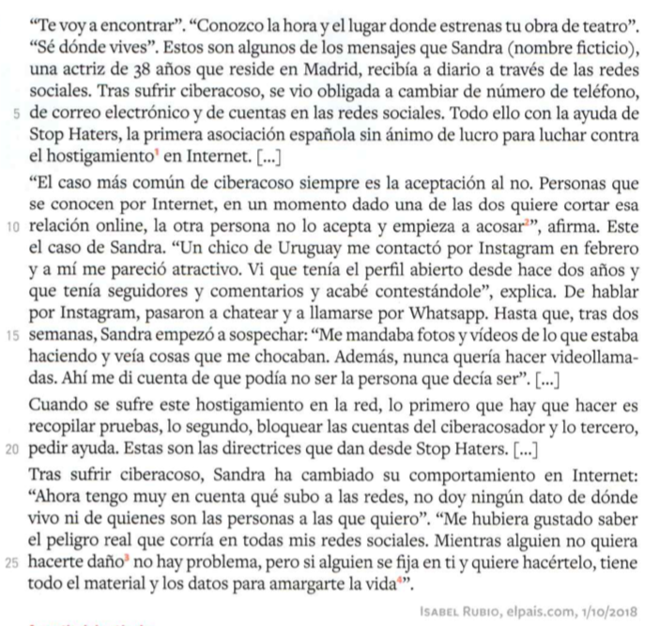
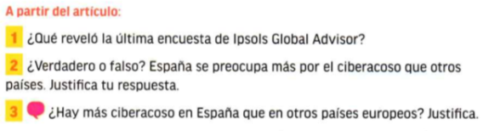

Parte III

La 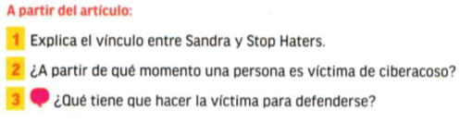pesadilla del ciberacoso

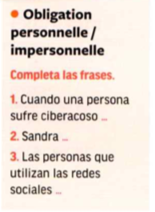
Gramática

Exercice 1 : Exprime l’obligation personnelle avec les actions suivantes (tener que + inf.)
a) Participo en los trueques : .........................................
b) Compramos las futas en el mercado: .........................................
c) Van al colegio en bici: .........................................
d) Pablo compra una batería de segunda mano: .........................................
e) Separas los residuos: .........................................
Exercice 2: Complète les actions suivantes pour exprimer l’obligation impersonnelle
(hay que + inf)
a) Para el planeta ............................................................... las botellas de vidrio.
b) Para el medio ambiente ................................................ una cantimplora.
c) Contra la deforestación ............................................................... árboles.
d) Para la biodiversidad ............................................................... los animales
en vía de extinción.
e) Para el medio ambiente ............................................................... residuos en
la playa.

